**Не делайте ошибок**

**К сожалению, иногда родители совершают серьезные ошибки, которые затрудняют адаптацию ребенка. Чего нельзя делать ни в коем случае:**

**• Нельзя наказывать или сердиться на малыша за то, что он плачет при расставании или дома при упоминании необходимости идти в сад! Помните, он имеет право на такую реакцию. Строгое напоминание о том, что «он обещал не плакать», – тоже абсолютно не эффективно. Дети этого возраста еще не умеют «держать слово». Лучше еще раз напомните, что вы обязательно придете.**

**• Нельзя пугать детским садом («Вот будешь себя плохо вести, опять в детский сад пойдешь!»). Место, которым пугают, никогда не станет ни любимым, ни безопасным.**

**• Нельзя плохо отзываться о воспитателях и саде при ребенке. Это может навести малыша на мысль, что сад – это нехорошее место и его окружают плохие люди. Тогда тревога не пройдет вообще.**

**• Нельзя обманывать ребенка, говоря, что вы придете очень скоро, если малышу, например, предстоит оставаться в садике полдня или даже полный день. Пусть лучше он знает, что мама придет не скоро, чем будет ждать ее целый день и может потерять доверие к самому близкому человеку.**

**Любой родитель должен помнить: что основная ответственность за успешность адаптации лежит на нем.**

**• Постарайтесь быть терпимыми в период адаптации ребенка к ДОУ в любом возрасте.**

**• Не жалейте времени на эмоционально - личностное общение с ребенком.**

**• Поощряйте посещение детского сада ребенком. Помните, что детский сад - это первый шаг в общество, импульс к развитию знаний ребенка о поведении в обществе.**

***Помните, что детский сад - это первый шаг в общество, импульс к развитию знаний ребенка о поведении в обществе.***



**Муниципальное бюджетное дошкольное образовательное учреждение**

**«Детский сад № 21 «Золотой ключик» комбинированного вида»**

***Буклет для родителей***

**Первый день в детском саду**

***Ребенок в период***

***адаптации***

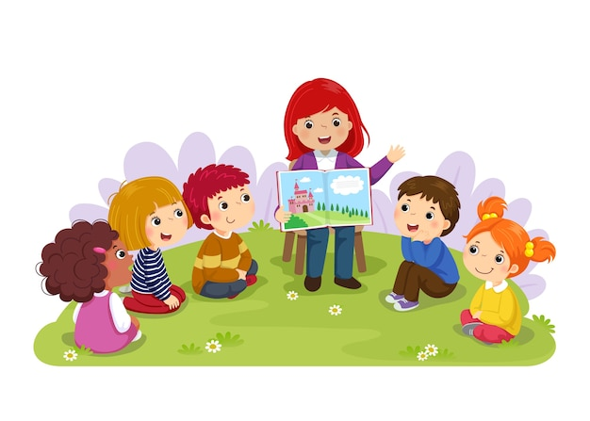

***Составила:*** *педагог – психолог*

*Наталья Викторовна Дегтева*

**Адаптация – сложный процесс приспособления организма к новым условиям.**

***Что нового появляется в жизни ребенка с поступлением в детский сад?***

* **Строгий режим дня.**
* **Отсутствие родителей в течение 9 и более часов.**
* **Новые требования к поведению.**
* **Постоянный контакт со сверстниками.**
* **Новое помещение.**
* **Другой стиль общения.**

**КРИЗИС**

***(невротические реакции, такие, как капризы, страхи, отказ от еды, частые болезни, психическая регрессия)***

Адаптация – сложный и постепенный процесс, имеющий свою продолжительность у каждого ребёнка.

Судить о действительном окончании адаптационного периода в большинстве случаев мы можем после 4-6 месяцев, а у некоторых детей – после года пребывания в саду.

Наиболее эмоционально уязвимы при поступлении в детский сад дети с сильной привязанностью к матери и малым социальным опытом (отсутствие общения со сверстниками, контактов со взрослыми и т.п.). Для таких детей адаптация – это изнуряющий плач, отказ от всего, чем занимаются другие дети, плач при сборах на прогулку, подготовке к обеду.

**Задачи родителей в процессе**

**адаптации:**

**- Занимайтесь с ребёнком: учите его самостоятельно обслуживать себя, одеваться, раздеваться, есть, пользоваться туалетом, но никак не памперсами.**

**- Придерживайтесь дома того же режима дня, что и в детском саду, хотя бы на момент привыкания ребёнка к дошкольному учреждению.**

**- Настраивайте ребёнка на детский сад только положительно, чтобы не было проблем при расставании с родителями по утрам.**

***Адаптационный период считается законченным, если ребёнок с аппетитом ест, быстро засыпает и вовремя просыпается в бодром настроении, играет один или со сверстниками.***

**Помощь нужна еще и маме!**

**Поступление в сад –** *это момент отделения мамы от ребенка, и это испытание для обоих. У мамы тоже «рвется» сердце, когда она видит, как переживает малыш, а ведь в первое время он может заплакать только при одном упоминании, что завтра придется идти в сад.*

**Чтобы помочь себе, нужно:**

• быть уверенной, что посещение сада действительно нужно семье. Например, когда маме просто необходимо работать, чтобы вносить свой вклад в доход семьи. Иногда

мамы отдают ребенка в сад раньше, чем

выходят на работу, чтобы помочь ему адаптироваться, забирая пораньше, если это будет нужно. Чем меньше у мамы сомнений в целесообразности посещения сада, тем больше уверенности, что ребенок рано или поздно обязательно справится. И малыш, реагируя именно на эту уверенную позицию мамы, адаптируется гораздо быстрее.

• поверить, что малыш на самом деле вовсе не «слабое» создание. Адаптационная система ребенка достаточно сильна, чтобы это испытание выдержать, даже если слезы текут рекой.

Парадоксально, но факт: **хорошо, что кроха плачет!** Поверьте, у него настоящее горе, ведь он расстается с самым дорогим человеком – с вами! Он пока не знает, что вы обязательно придете, еще не установился режим. Но вы-то знаете, что происходит, и уверены, что заберете малыша из сада. Хуже, когда ребенок настолько зажат тисками стресса, что не может плакать.

**Плач – это помощник нервной системы, он не дает ей перегружаться.** Поэтому не бойтесь детского плача, не сердитесь на ребенка за «нытье». Конечно, детские слезы заставляют вас переживать, но вы тоже обязательно справитесь.

• заручиться поддержкой. Вокруг вас мамы, переживающие те же чувства в этот период. Поддерживайте друг друга, узнайте, какие «ноу-хау» есть у каждой из вас в деле помощи малышу. Вместе отмечайте и радуйтесь успехам детей и самих себя.